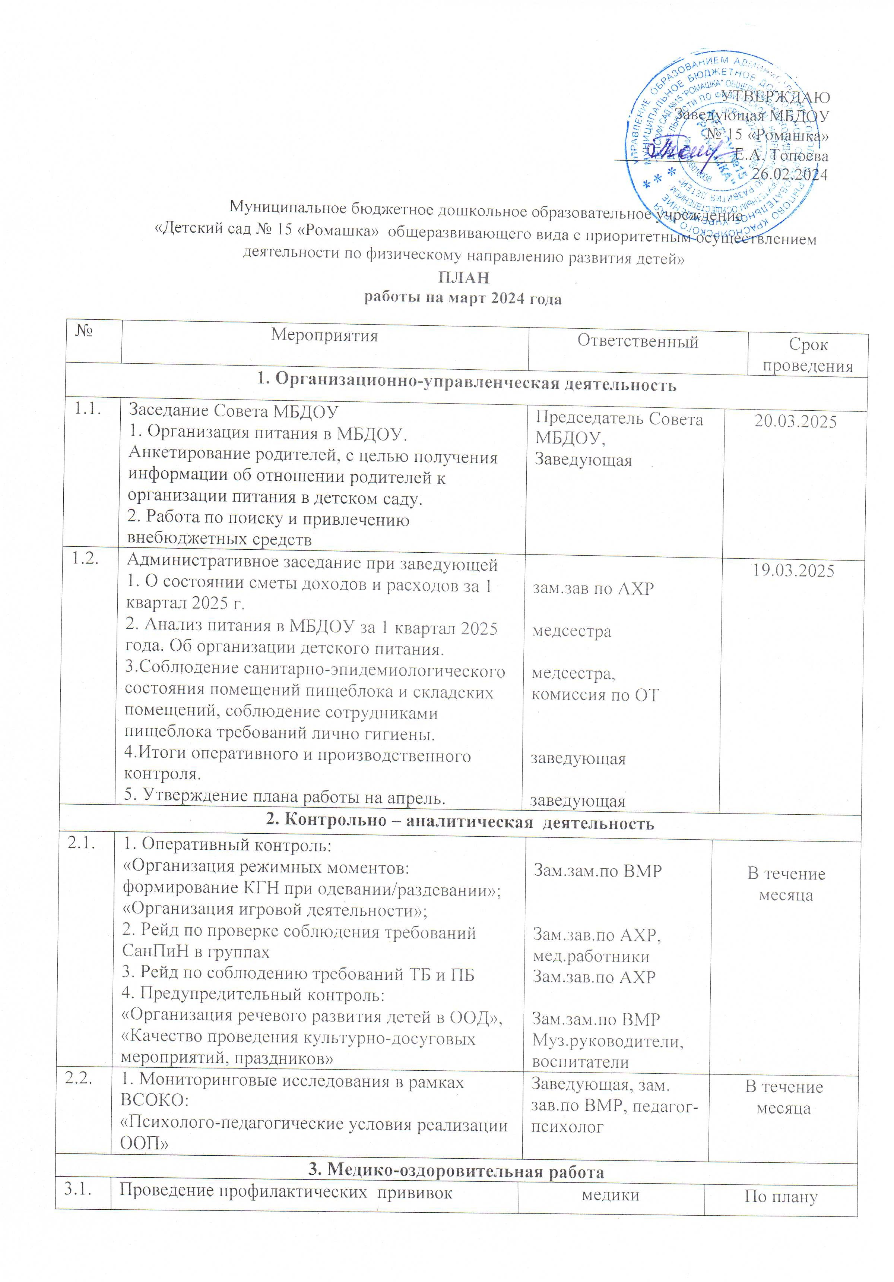

|  |  |  |  |  |  |
| --- | --- | --- | --- | --- | --- |
| 3.2. | Анализ выполнения профилактических прививок за январь | медики | | | 05.03.25 |
| 3.3. | Прием табелей учета посещаемости, анализ посещаемости и заболеваемости | медики | | | 28.03.25 |
| 3.4. | Осмотр на педикулез | медики | | | 1 раз в неделю |
| 3.5. | Проведение антропометрии | медики. | | | В течение месяца |
| 3.6. | Проведение оздоравливающих мероприятий по профилактике гриппа и ОРВИ | медики | | | В течение месяца |
| **4. Организационно-педагогическая деятельность** | | | | | |
| 4.1. | Тематический ПС №3 «Современные подходы к нравственно-патриотическому и трудовому воспитанию в ДОУ»  - «Нравственно-патриотическое воспитание детей дошкольного возраста в соответствии с ФОП ДО и ФГОС ДО»  - «Волонтерское движение, как форма организации нравственно-патриотического воспитания в ДОУ»  - «Инновационные технологии Нравственно-патриотического воспитания в ДОУ»  - Из опыта работы «Использование проектной деятельности во взаимодействии с семьями воспитанников по вопросам духовно-нравственного воспитания» | Зам.зав. по ВМР  Писковацкая Ю.В.  Красий А.Н.  Есина В.А.,  Козлова Е.П.  Шлектаченко О.В. | | 27.03.2025 | |
| 4.2. | Открытый показ интегрированной образовательной деятельности подготовительных к школе групп с приглашением учителей начальных классов МОУ СОШ №3 | Группы №5  Группа №8 | | 27.03.2025 г. в 9.00  27.03.2025 г. в 9.45 | |
| 4.3. | Конкурс «Лучший электронный образовательный маршрут по патриотическому воспитанию дошкольников» | Все группы | | До 24.03.2025 | |
| 4.4. | 1. Работа МО «Волонтерское движение»  - Праздничный концерт детей  волонтёров «От всей души»  - Акция «Подарок для мамы»  (совместное изготовление подарков с  детьми группы компенсирующего  направленности ЗПР и волонтерами)  - Выпуск листовок «Быть здоровым –  это модно!»  - Социальная акция «Берегите планету» | Красий А.Н. | | 07.03.2024  03-07.03.2025  21.03.2025 | |
| 2. Работа МО «Путь к успеху»  Открытые просмотры игровой деятельности с детьми в группах раннего возраста  Консультация «Социально – коммуникативное развитие дошкольников».  Развитие связной речи 6, 7, 8, 9, 12,13 (Д/и на развитие связной речи;  - консультации;  - мнемосхемы для заучивания стихотворений, составления описательных рассказов и составления предложений | Группа №13  Группа №1  Есина В.А.  Андрюшина Л.М. | | 12.03.2025  13.03.2025  В течение месяца  В течение месяца | |
| Методическое объединение «Здоровье»  Спортивный шоу - праздник в бассейне,  посвященный Международному женскому Дню 8 Марта, «Лучше мамы не найти»  Спортивное развлечение «А ну, педагоги» | Тарасенкова Ж.В.  Тарасенкова Ж.В.  Бачевская К.С. | | 03-07.03.2025  07.03.2025 | |
| МО «Коррекционная работа»  Тренинг «Секреты общения с детьми»  Мастер-класс «Инновационные технологии речевого развития дошкольников (скрайбинг)»  Семинар-практикум «Грамотная речь педагога — залог правильной речи воспитанников» | Марьясова Г.А.  Володькина Т.Н.  Стрелковская О.Н., Марьясова Н.П. | | 13.03.2025 | |
| **5. Участие педагогов в мероприятиях муниципального уровня:** | | | | | |  |  | | | | В течение месяца | | |
| 5.1. | Открытый показ ОД «Коллекционирование как способ развития познавательной активности дошкольников» в рамках недели педагогических находок | Агеева С.В., Андрюшина Л.М. | | 10.03.2025 г. | |
| 5.2. | Заседание ГМО педагогов-психологов ДОУ | ИМЦ РО | | 28.03.25 г,  13-15 | |
| 5.3. | Заседание ГМО педагогов дошкольного образования  ЕМД «Формирование здорового образа жизни у дошкольников через разнообразные формы работы ДОУ» | МБДОУ  № 8 «Теремок» | | 26.03.25 г. | |
| **6. Пилотная площадка «Взаимодействие с родителями в современном ДОУ»** | | | | | |  |  | | | |  | | |
| 6.1. | Квест-путешествие с родителями в школу искусств г.Шарыпово | Большакова В.Н., педагоги старших и подготовительных групп | | 12.03.2025г. в 17.00 | |
| 6.2. | День самоуправления | МБДОУ №15 «Ромашка» | | 20.03.2025 | |
| 6.3. | Экскурсия в СОШ №3 совместно с родителями | МБДОУ №15 «Ромашка» | | 26.03.2025 | |
| 6.4. | Семейная гостиная «От привычки – к характеру!» | МБДОУ №15 «Ромашка» | | 18.03.2025 | |
| **7. Мероприятия для детей** | | | | | |  | | | | 1 неделя марта | | |
| 7.1. | Муниципальный конкурс «Лего-мастера» | Вычужанина С.Ю. | | 15.03.2025 г. в 9.30 | |
| 7.2. | Муниципальный фестиваль-конкурс «Лицедеи» | Группа №7 | | 20-21.03.2025 | |
| 7.3. | Ежегодный городской конкурс детских рисунков «Охрана труда глазами детей» | Средние, старшие, подготовительные группы | | В течение месяца | |
| 7.4. | День театра «Сказочное путешествие» (представление для детей) | Все группы | | 27.03.2025 | |
| 7.5. | День самоуправления | Средние, старшие, подготовительные группы | | 20.03.2025 | |
| 7.6. | Выставка поделок в холле «Традиционные народные куклы-обереги» | Все группы | | В течение месяца | |
| 7.7. | Посещение краеведческого музея с родителями (экскурсия выходного дня) | Старшие, подготовительные группы | | 22.03.2025 | |  | | |
| 7.8. | Тематические беседы «Трагедия белорусской деревни Хатынь» | Подготовительные группы | | 22.03.2025 | |  | | |
| 7.9. | Шашечный турнир | Бачевская К.С. | | Первая неделя марта | |  | | |
| **9. Работа с родителями** | | | | | |  | |  | | | | 20.12.21 | | |
| 9.1. | Ежегодная акция «Большое родительское собрание» - «Нравственно-патриотическое воспитание в дошкольном возрасте или с чего начать?» | Все группы |  | | |
| 9.2. | Посещение краеведческого музея с родителями (экскурсия выходного дня) | Старшие, подготовительные группы | 22.03.2025 | | |
| **10. Массовые мероприятия для детей** | | | | | |  | |  | | | | 7.02.24 | | |
| 10.1. | Выступление Кемеровского драматического театра | Все группы | 13.03 | | |
| 10.2. | Красноярский театр кукол «Кто такая мама» | Все группы | 24-28.03 | | |
| **11. Административно-хозяйственная работа** | | | | | |  | |  | | | |  | | |
| 11.1 | Работа с сайтом bus. gov.ru | Зам.зав. по АХР | В течение месяца | | |
| 11.2 | Контроль за расчисткой от снега территории, групповых участков, хозяйственной площадки | Зам.зав. по АХР | В течение месяца | | |
| 11.3 | Соблюдение единого теплового режима | Зам.зав. по АХР | В течение месяца | | |
| 11.4 | Отчет у СМП | Агент по закупкам | до 29.03.2025 | | |
| 11.5 | Выдача хоз.средств | Зам.зав. по АХР | 15.03.2025 | | |
| 11.6 | Отчеты по потреблению коммунальных ресурсов | Зам.зав. по АХР | С 25.03.25г. по 28.03.25г. | | |
| 11.7 | Контроль за расходом холодной и горячей воды, электроэнергии, теплоэнергии | Зам.зав. по АХР | В течение месяца | | |
| 11.8 | Контроль соблюдения сотрудниками требований по охране труда и пожарной безопасности. | Зам.зав. по АХР | В течение месяца | | |
| 11.9 | Оформление заявок, счетов, счет-фактур на оплату услуг на содержание имущества. | Зам.зав. по АХР | Начало месяца | | |
| 11.10 | Оформление заявок, счетов на оплату услуг на содержание имущества | Зам.зав. по АХР | 23.03-27.03.2025 | | |
| 11.11 | Заключение контрактов на текущие мероприятия согласно сметного плана | Зам.зав. по АХР | Начало месяца | | |